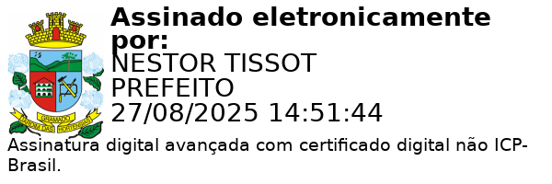
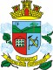

Prefeitura Municipal de Gramado

LEI Nº 4451, DE 26 DE AGOSTO DE 2025.

Autoriza o Município de Gramado a contribuir financeiramente com a Lar de Idosos Maria de Nazaré e dá outras providências.

O PREFEITO DE GRAMADO, no uso de suas atribuições legais, FAÇO SABER, que a Câmara Municipal de Vereadores aprovou e eu sanciono e promulgo a seguinte Lei:

Art. 1º O Município de Gramado fica autorizado a contribuir com o valor de até R$ 256.899,28 (duzentos e cinquenta e seis mil e oitocentos e noventa e nove reais e vinte e oito centavos) para o Lar de Idosos Maria de Nazaré – CNPJ nº 02.518.189/0001-34, em regime de mútua cooperação para a
realização do projeto “Atenção e Cuidado com a Terceira Idade”, realizado pela entidade.

Art. 2º A formalização, obrigações e prestação de contas se darão conforme os termos da Lei Federal nº 13.019/2014.

Art. 3º Esta lei entra em vigor na data de sua publicação.

Gramado, 26 de Agosto de 2025

Nestor Tissot Prefeito de Gramado

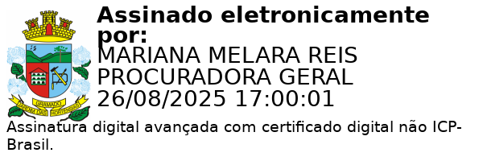

Ciente. Registre-se e Publique-se.

Mariana Melara Reis Debora Brantes Prux Da Silva Procuradora-Geral do Município Secretária Municipal de Administração

